**Účastnická karta BŘEZNOVÁ OSMISMĚRKA**

|  |  |
| --- | --- |
| Jméno a příjmení |  |
| Telefonní číslo |  |

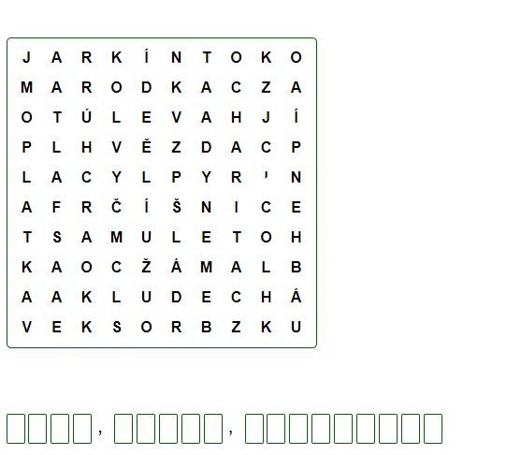

|  |  |  |  |  |  |  |  |  |  |
| --- | --- | --- | --- | --- | --- | --- | --- | --- | --- |
|  |  |  |  |  |  |  |  |  |  |

|  |  |  |  |  |  |  |  |  |
| --- | --- | --- | --- | --- | --- | --- | --- | --- |
|  |  |  |  |  |  |  |  |  |

…. se nám kvapem blíží,   
malý ….. v poli slídí.   
Už si plete pomlázku,   
těší se na ......... .

**Účastnická karta BŘEZNOVÁ OSMISMĚRKA**

|  |  |
| --- | --- |
| Jméno a příjmení |  |
| Telefonní číslo |  |



|  |  |  |  |  |  |  |  |  |  |
| --- | --- | --- | --- | --- | --- | --- | --- | --- | --- |
|  |  |  |  |  |  |  |  |  |  |

|  |  |  |  |  |  |  |  |  |
| --- | --- | --- | --- | --- | --- | --- | --- | --- |
|  |  |  |  |  |  |  |  |  |

…. se nám kvapem blíží,   
malý ….. v poli slídí.   
Už si plete pomlázku,   
těší se na ......... .